Додаток 8
до Авіаційних правил України
«Обслуговування/управління
аеронавігаційною інформацією»
(пункт 5 розділу ΧII)

Форма заповнення АІС

Затверджую
1-й заступник/заступник голови Державіаслужби або директор департаменту аеронавігації ______________________
«____»______________20__ р.

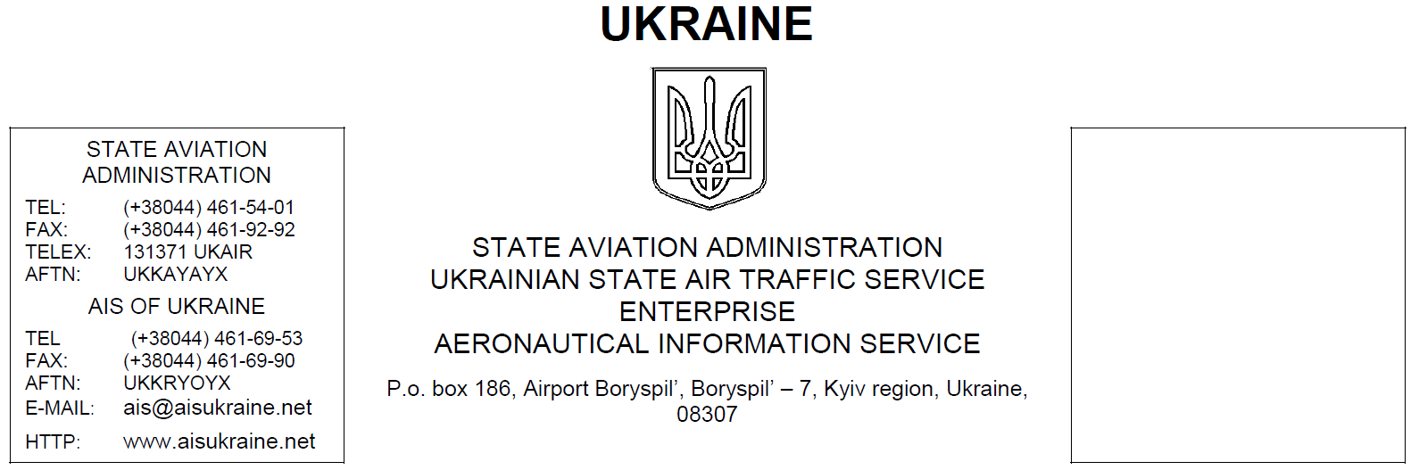

AIC 03/15
Series A
ХХ JUN 2015

№  з/п | Зміст АІС (українською мовою) | Зміст АІС (англійською мовою)

Директор департаменту аеронавігації В.М. Сімак

